Aanwijzingsbesluit weggedeelten en terreinen voor betaald parkeren en tot het stellen van voorschriften voor het in werking stellen van parkeerapparatuur 2026
Burgemeester en wethouders van de gemeente Bergen;

gelet op artikel 225 van de Gemeentewet en artikel 2 van de Parkeerverordening Bergen 2026;

besluiten:

vast te stellen het volgende Aanwijzingsbesluit weggedeelten en terreinen voor betaald parkeren en tot het stellen van voorschriften voor het in werking stellen van parkeerapparatuur 2026.
Artikel 1.
Het college wijst de volgende weggedeelten en/of terreinen aan die bestemd zijn voor het parkeren door vergunninghouders en waarop tegen betaling van belasting als genoemd in artikel 2 onder a van de geldende verordening op de heffing en invordering van parkeerbelastingen, mag worden geparkeerd:

a.
Bergen:
Zone A , B, D en E:
Zoals aangeduid op bijbehorende kaart met het kenmerk 2023-pb-bg-008;

b.
Bergen aan Zee:
Zone A, B en D:
Zoals aangeduid op bijbehorende kaart met het kenmerk 2024b01;

c.
Egmond aan Zee:
Zone A, B, C, D en G:
Zoals aangeduid op bijbehorende kaart met het kenmerk 2024b03;

d.
Schoorl:
Zone A en B:
Zoals aangeduid op bijbehorende kaart met kenmerk 2023-pb-sch-007;

e.
Hargen aan Zee:
Zone F:
Zoals aangeduid op bijbehorende kaart met kenmerk 2023-pb-haz-002.
Artikel 2.
Op plaatsen in zone A zoals aangeduid op de bij dit besluit behorende kaarten met de kenmerken 2018-pb-bg-009, 2018-pb-egmaz-010 en 2018-pb-sch-007 geldt een progressief tarief zoals bedoeld in de Verordening ten aanzien van de heffing en invordering Parkeerbelasting Bergen 2026.
Artikel 3.
Het betaald parkeren op alle in dit aanwijzingsbesluit genoemde locaties geldt van 10.00 uur tot 19.00 uur.
Artikel 4.
Het betaald parkeren zoals genoemd onder I.b, I.c, I.d en I.e geldt van 1 maart tot en met 31 oktober voor alle dagen van de week;
Het betaald parkeren zoals genoemd onder I.b, I.c en I.d geldt van 1 november tot 1 maart op zaterdag en zondag;
Het betaald parkeren zoals genoemd onder I.a gedurende het gehele jaar van toepassing is op alle dagen van de week.
Artikel 5.
Op plaatsen bedoeld onder Ia, Ib, Ic, Id, Ie dient de parkeerapparatuur in werking gesteld te worden bij aanvang van het parkeren door het inwerpen van muntstukken van:
€ 0,10, € 0,20, € 0,50, € 1,00 en € 2,00 dan wel door middel van een bankpas of creditcard, of d.m.v. een parkeerkaart;
Tenminste zoveel muntstukken dienen in de parkeerapparatuur te worden geworpen als nodig zijn en/of het saldo op de gebruikte bankpas of creditcard dient tenminste zo groot te zijn als nodig is om de gewenste parkeerduur te kunnen parkeren.
Artikel 6.
Het gestelde onder artikel 5 is niet van toepassing indien bij aanvang van het parkeren met behulp van een mobiele telefoon of een ander vergelijkbaar elektronisch middel aan de betalingsverplichting wordt voldaan.
Artikel 7.
Op alle plaatsen met uitzondering van de plaatsen met een individuele parkeermeter dient de door de parkeerautomaat vervaardigde bon duidelijk zichtbaar en leesbaar in het voertuig achter gelaten te worden.
Artikel 8.
Het gestelde onder artikel 7 is niet van toepassing indien met behulp van een mobiele telefoon of een ander vergelijkbaar elektronisch middel aan de betalingsverplichting wordt voldaan;
Het gestelde onder artikel 7 is niet van toepassing indien bij het voldoen van parkeerbelasting een kenteken wordt ingegeven.
Artikel 9.
Het Aanwijzingsbesluit weggedeelten en terreinen voor betaald parkeren en tot het stellen van voorschriften voor het inwerking stellen van parkeerapparatuur 2025 wordt ingetrokken
Dit besluit treedt in werking met ingang van 1 januari 2026.
Dit besluit wordt aangehaald als ‘Aanwijzingsbesluit weggedeelten en terreinen voor betaald parkeren en tot het stellen van voorschriften betreffende het in werking stellen van parkeerapparatuur Bergen 2026’.
Aldus besloten door het college van de gemeente Bergen in de vergadering van 16 december 2025.

J.J. (Joyce) de Hondt
secretaris

J.H.M. (Jaap) Bond
burgemeester

Kaart Bergen
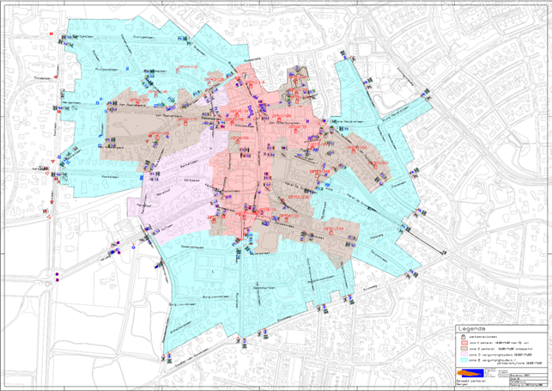
kaart met het kenmerk 2023-pb-bg-008

Kaart Bergen aan Zee
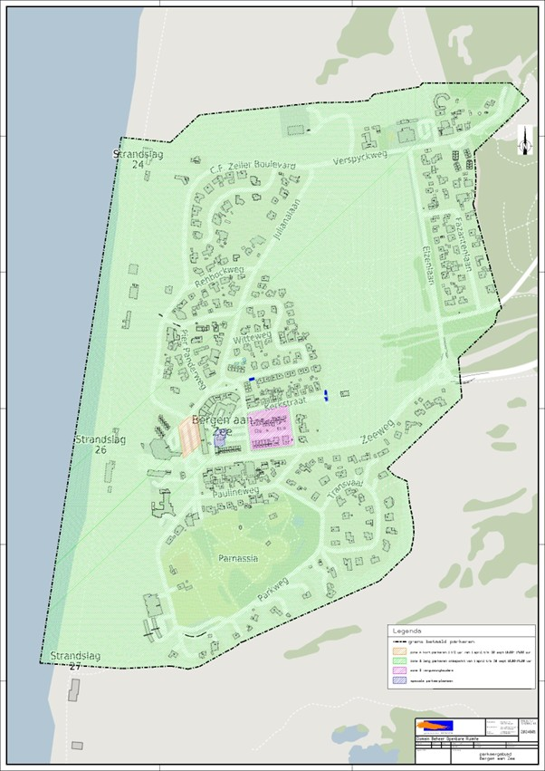
kaart met kenmerk 2024-b01

Kaart Egmond aan Zee
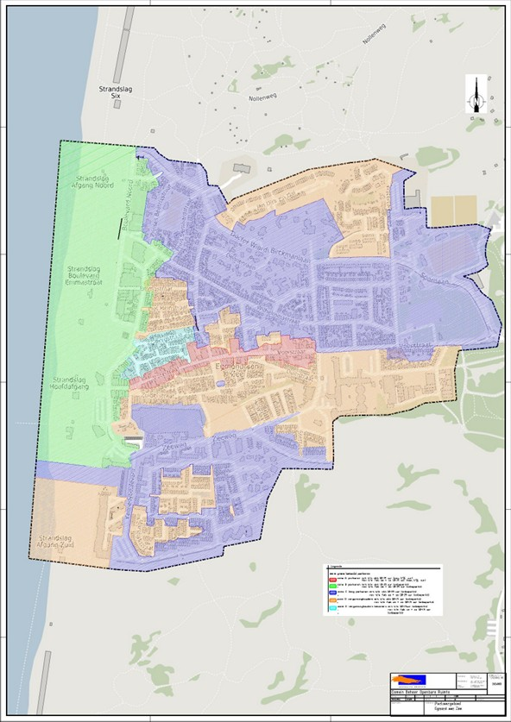
kaart met het kenmerk 2024B03

Kaart Schoorl
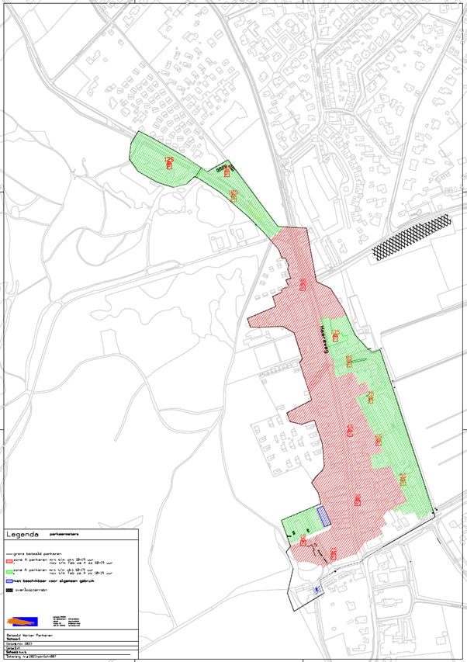
kaart met kenmerk 2023-pb-sch-007

Kaart Hargen aan Zee
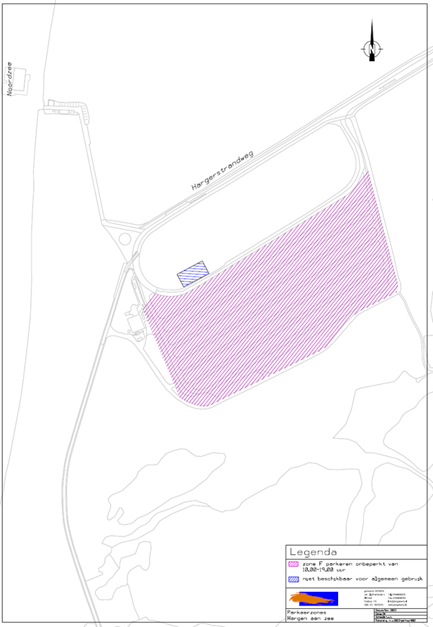
kaart met kenmerk 2023-pb-haz-002

